М Н Е Н И Е
управление образования
администрации каслинского муниципального района

«Сердца отдаем детям» №2, январь 2011 года
Голоднова В.П:  «Наилучшие впечатления остались у меня от класса. Великолепные дети, интересная тема для них , познавательная. Дети очень общительные, умные и раскрепощенные. Мне все очень понравилось».  Тяло Влад, ученик 3 класса:  «Классный час мне понравился. Больше всего запомнилось то, что я стал звездочетом».  Рыжкова Н.А:  «Нужно было провести классный час так, чтобы создать обстановку для учеников и чтобы они могли высказать свое мнение, мысли, и чтобы им было интересно. Спасибо ребятам за искренность, активность и доброту.»  Губанов Александр, ученик 11 класса:  «Тема очень понравилась, как и сам классный час. Конечно, эта тема уже нам знакома, но все равно было очень интересно узнать больше. Тема Милосердия затрагивает нас всех и, наверное, мы должны задуматься над всем сказанным на нашем классном часе!»  Хамидулина Н.Р:  «Дети были активными, уровень знаний высоким, несмотря на возраст учеников. Впечатления от класса остались очень хорошие».  Чидакина Ксюша, ученица 6 класса:  «Хороший добрый учитель, интересные конкурсы и тема. Было весело и интересно».  Вихарева Л.Н:  «В общем, все понравилось, дети очень активные, позитивные, умные, они очень хорошо излагают свои мысли, было интересно с ними работать, класс очень хороший».  Лена Казакова ученица 9 класса:  «Было все хорошо, очень понравилось тема классного часа и учитель. Приятно было работать с учителем, было интересно, хотелось бы еще провести такой же классный час».  Щавелева И.В:  «Каждый классный час, который проходит у меня, основное целеобразующее в нашей программе, это как раз погружение в игровую деятельность. Сегодня мы побывали на международной конференции, закончили её газетой, то есть мы развили свою индивидуальность».  Шамсутдинов Алёша, ученик 8 класса:  «Узнал много нового об одноклассниках, раскрыл в них бдительность, доброту. И зауважал личности и индивидуальности в каждом однокласснике».  Над газетой работали: Стукалова Ирина, Пряхина Татьяна, Купцова Анна, Глазунова Анна,  Черникова Юлия, Мягкова Татьяна, Плотникова Юлия.  Главный редактор: Дунаева Елена Николаевна  Руководитель школьной газеты: Приходько Вячеслав Леонидович | Сердца отдаем детям    Печатный орган Школьной Государственной Думы, выпуск №2, январь 2011 г.  Газета создана при технической поддержке МОУ «Каслинская СОШ №27»  Важен ли для учеников классный час? Какое значение придаёт ему учитель? Выяснять это оказалось на удивление легко и интересно. Сколько людей, столько и мнений. И, конечно же, каждое имеет для нас значение в рамках проходящего конкурса.  Все опрошенные ребята выделили главную особенность классного часа: решение проблем класса вместе с учителем. «Очень важно на классных часах решать насущные проблемы, - сказала мне ученица школы №27, 10 «Б» класса, Сумина Мария. – Мы можем поговорить с учителем, задать ему многие вопросы, немного пожаловаться, немного посмеяться. И главное – делать это всем вместе, всем коллективом». Бескрестнова Дарья, одноклассница Марии, отметила, что решение проблем вместе с классным руководителем помогает им полностью понять, исправить свои ошибки и больше их не повторять. Кроме того, значимой целью проведения классного часа для учеников является достижение взаимопонимания между ними и их классным руководителем, о чем нам сказала ученица школы №27 Мягкова Татьяна: «В процессе общения мы – дети, и наш классный руководитель учимся понимать друг друга и часто узнаем много нового из наших разговоров».  А теперь посмотрим на данную тему глазами учителя.  «Классный час – это не специально отведенное время. Он нужен нам, классным руководителям, чтобы ненавязчиво формировать у детей ценностные ориентиры, жизненные принципы. И наша главная задача сделать это так, чтобы дети об этом не догадывались, чтоб они воспринимали всё происходящее в данный момент, как обычный разговор, и именно от него получали много важного и нужного», - поделилась со мной учитель русского языка и литературы школы №27 Дунаева Елена Николаевна. И ведь действительно, если задуматься, то значение классного часа и для нас, детей, и для учителей, огромно. «Жаль, что классному руководителю не всегда даётся целый день для общения с детьми. Но классный час нужен не только для того, чтобы общаться! Он нужен также для выяснения какой-либо истины, познания чего-то нового, неизведанного - в зависимости от темы. Главное, чтобы это был не спектакль одного актёра – классного руководителя, а общение «на равных» детей и педагога», - именно эту простую истину подвела нам Л.А.Шевцова.  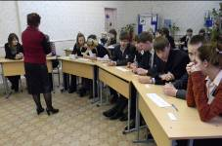  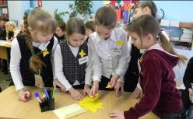  Классный руководитель не руками водит! Он проживает жизнь вместе со своими воспитанниками, и для некоторых, может быть, больше, чем настоящий друг. Это наш советчик, наставник. Наш защитник и помощник во всём. И хочется сказать огромное спасибо нашим классным руководителям за их теплоту и поддержку, за любовь и внимание! Спасибо Вам, мы продолжаем за вас болеть и ждем справедливых результатов!  Районный конкурс профессионального мастерства классных руководителей «Самый классный классный - 2011»  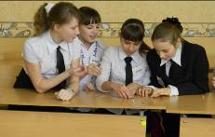
КЛАСС!ные ЧАСЫ  «Сердца отдаем детям» №2, январь 2011 года  Рыжкова Людмила Николаевна  Классный час Людмилы Николаевны был посвящен милосердию, обсудить эту тему она захотела с самыми старшими учениками - с одиннадцатиклассниками. Поинтересовавшись у ребят смыслом слова «милосердие», Людмила Николаевна получила разнообразные ответы. Сама же она, воспользовавшись словарем, сформулировала более точное понятие этого слова: «Милосердие- это сердцеболие, сочувствие, любовь на деле, готовность делать добро, жалостливость, мягкосердечие». На классном часе были затронуты такие темы: «Жестокость среди подростков», «Живет ли милосердие с нами сегодня». После проведенной беседы Людмила Николаевна предложила ребятам подумать и написать, каким образом они могут проявить милосердие. Что уж они там написали - неизвестно, но точно можно сказать, что после классного часа многие задумались об этом, а это, думаю, главное.  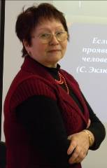  2 стр.  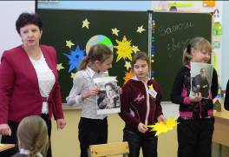  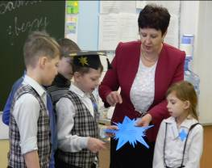  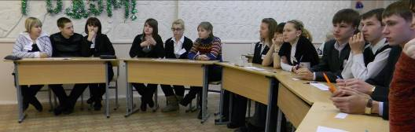  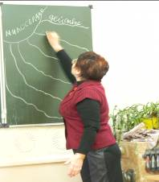  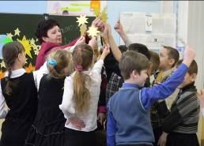  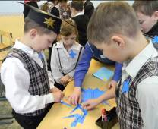  Районный конкурс профессионального мастерства классных руководителей «Самый классный классный - 2011»  Голоднова Валентина Петровна  « Зажги звезду!..» Именно так назывался нестандартный классный час Валентины Петровны. Урок проходил в игровой форме. Каждый из ребят принимал активное участие в беседе, и никто не сидел на месте. На холод в классе никто не обращал внимания , так как все были полностью увлечены работой. Цель именно такого классного часа: побуждение воспитанников к осмыслению общечеловеческих ценностей, к выработке личного отношения к ним, к освоению собственной внутренней позиции. Валентина Петровна дала тему для размышления каждому ученику: «Какой должна быть «яркая личность». Наверное, каждый задумается об этом и сформулирует собственное мнение. | «Сердца отдаем детям» №2, январь 2011 года  КЛАСС!ные ЧАСЫ  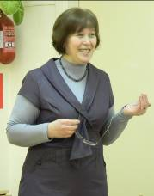  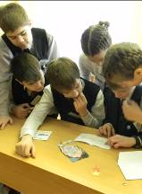  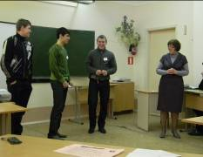  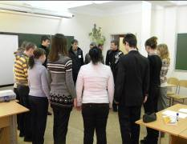  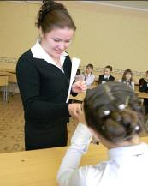  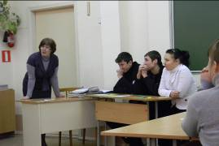  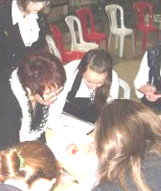  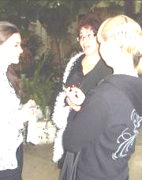  Вихарева Людмила Николаевна  «Через тернии к звёздам»- девиз, который сопутствовал классному часу Людмилы Николаевны. «Самая главная формула успеха - знание, как общаться с людьми». Именно о повседневном общении шла речь на протяжении классного часа. «Это слышать друг друга умение. Это жестом и тоном о главном сказать. Это в споре друзей уважать». Людмила Николаевна провела несколько игр, посвященных общению, ученикам были представлены различные ситуации, с которыми они могут столкнуться в обычной жизни. Как началось, так и закончилось все на позитивной ноте, ведь главным признаком хорошего общения является улыбка, освещающая лица всех участников классного часа.  Щавелева Ирина Васильевна  Начнем с того, что классный час проходил в нестандартном месте – в зимнем саду. Тема звучала так: «Новая дверь в новую жизнь». На уроке шла речь о взаимовыручке и развитии индивидуальности. Ребята просмотрели фильм о бедной девочке-инвалиде и парне-инвалиде, которых спасает лишь забота друг о друге. В конце классного часа каждый ученик заполнил анкету «моего героя» и приклеил ее на газету, которую ребята смогли взять себе на память. Дети открыли самих себя, свой индивидуальный мир и индивидуальный мир своих одноклассников.  Районный конкурс профессионального мастерства классных руководителей «Самый классный классный - 2011»  Хамидуллина Наталья Рифкатовна  На классном часе у Натальи Рифкатовны у нас появилась уникальная возможность отправиться в путешествие, а было оно самое что ни на есть необычное. Отправились ученики с учителем к звёздам, и на каждой остановке выполняли определённые задания, подготовленные учителем. Задания были такие, как разгадывание кроссвордов, мозаика. За каждое правильно выполненное задание ребята получали жетоны в виде звёздочек. В конце классного часа, подсчитав жетоны, дети увидели, что победила дружба. Ребята поняли, что потратили это время не зря, повторили давно изученное и приобрели что-то новое.

